「中山醫學大學全國大專院校創新、創意及創業競賽」
作品未抄襲切結書

立書人：(隊長) 吳想想 、 陳雨琦 、 李品臻 、
黃思璇 、 、

立書人等為參加中山醫學大學 教務處 (以下稱「主辦單位」)所主辦之「中山醫學大學全國大專院校創新、創意及創業競賽」，茲切結所提創業計劃書乃係立書人等原創，並未抄襲他人。
- 日後若經查明立書人等之創業計劃書確係部份或全部抄襲他人，立書人等之參賽、得獎資格應立即取消。若已領取獎項者，須立即將所領取之獎項全數歸還主辦單位。
- 若因立書人等涉及抄襲或相關侵權行為，而致主辦單位須向第三人賠償或導致其他損失，立書人等須負賠償主辦單位之責。
- 立書人等保證擁有或有權使用其所撰「創業計劃書」及參賽作品之智慧財產權，並保證所撰之「創業計劃書」或參賽作品不侵害任何人或公司法人之智慧財產權。
- 若因立書人等之「創業計劃書」或參賽作品侵害他人之智慧財產權而導致第三人得以對主辦單位求償或主辦單位之權益因而受損，立書人等願負一切賠償責任。

此致
主辦單位
中山醫學大學

立書人簽章： 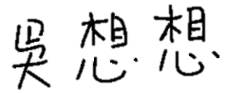 、 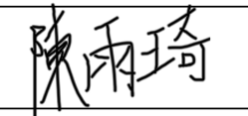 、
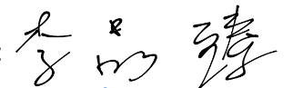 、 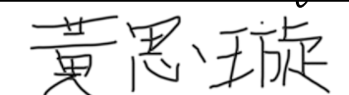 、
、

中華民國 114 年 11 月 14 日

